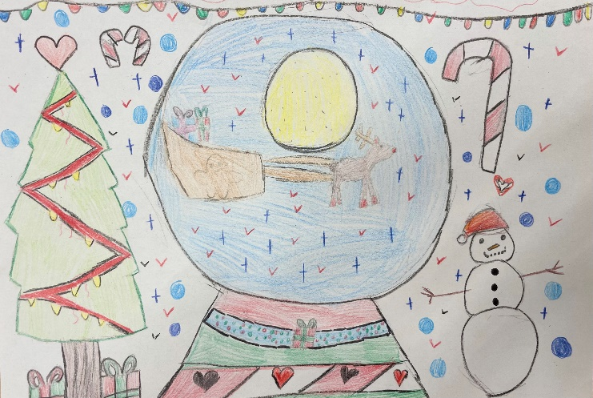
Von Patricia, 4b
Stuttgart, den 06.12.2023

Liebe Eltern, liebe Kinder, liebe Schulgemeinschaft,
heute ist schon der Nikolaustag und Weihnachten naht in großen Schritten. Das Schulhaus wurde weihnachtlich geschmückt und wir freuen uns über schöne Weihnachtsbäume, die uns gespendet wurden. Viele Kinder haben sich an unserer Weihnachtskartenaktion beteiligt und schöne Bilder gestaltet. Diese werden ab der nächsten Woche im B-Gebäude ausgestellt.
Viele Aktionen und Ausflüge haben an der Schule stattgefunden. Im Ganztag haben die offenen Themenangebote gestartet und die Eltern konnten am 5. Dezember einen schönen, offenen Nachmittag erleben.
Auch in der Schulentwicklung bewegt sich an der Grundschule Heumaden einiges. So sind wir, gemeinsam mit 4 anderen Stuttgarter Grundschulen, im Kooperationsprojekt „Wir.Lernen.“ von Kultusministerium und der Robert-Bosch-Stiftung aktiv. Der Fokus des gemeinsamen Projekts „Wir.Lernen - Grundschulen in Baden-Württemberg sichern Basiskompetenzen“ liegt auf der Netzwerkarbeit und der Arbeit an den Basiskompetenzen der Schülerinnen und Schüler. Die teilnehmenden Schulen setzen sich dabei mit diagnosebasierter Unterrichtsgestaltung auseinander. Nähere Informationen finden Sie unter: https://km-bw.de/,Lde/startseite/schule/Kooperationsprojekt-Wir-Lernen
Zur Diagnose setzen wir das Diagnoseinstrument quop ein, zudem Sie anbei einen zusätzlichen Elternbrief erhalten.

Wichtige Termine:

- Am vorletzten Schultag, am Mittwoch, 20.12.2023 findet von 8:15 bis 8:45 ein Weihnachtsgottesdienst in der Gnadenkirche statt, zu dem auch Eltern und Geschwister herzlich eingeladen sind. Der Unterricht in den Klassen beginnt am 20.12.2023 erst um 9 Uhr. Die Klassenlehrkräfte nehmen die Kinder, die schon früh da sind, mit zur Kirche.
- Der letzte Schultag vor den Weihnachtsferien ist in Stuttgart am Donnerstag, 21.12.2023. Der Tag endet für alle Kinder um 11:25 Uhr.
Wie Ihnen bereits bekannt ist, ist auch der Ganztag und die Betreuung der AWO am 21.12.2023
ganztägig geschlossen (auch keine Frühbetreuung).
- Die Schule startet wieder am Montag, den 08.01.2024 um 8:00 Uhr nach Stundenplan.
- Die Halbjahresinformationen gibt es am Freitag, 02.02.2024.

Nun wünschen wir allen eine schöne Adventszeit, ein harmonisches Weihnachtsfest, für die Winterferien viele schöne Augenblicke der Ruhe und Besinnlichkeit im Kreise der Familie und ein glückliches und gesundes Jahr 2024!
Mit herzlichen Grüßen
P. Fix N. Genzer A. Romba S. Braun
Rektorin Konrektorin Leiter Stellv. Leiter
Ganztag und Betreuung Ganztag und Betreuung

